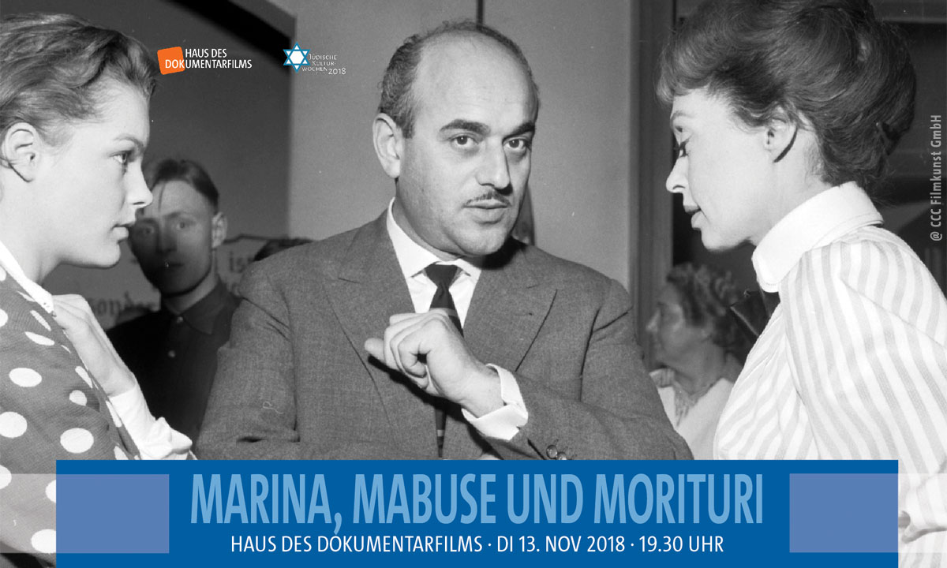
Artur »Atze« Brauner verkörpert deutsche Filmgeschichte wie kaum ein anderer. Nach dem Zweiten Weltkrieg gründete der Holocaust-Überlebende in Berlin die Produktionsfirma CCC (Central Cinema Company) und wurde einer der erfolgreichsten Filmunternehmer Deutschlands. Seinen 100. Geburtstag feierte er vor wenigen Wochen. Der Dokumentarfilm »Marina, Mabuse und Morituri« ist ein bewegender Streifzug durch sieben Jahrzehnte Filmgeschichte. Das Haus des Dokumentarfilms (Teckstr. 62, Stuttgart) zeigt diesen Film am 13. November 2018 im Rahmen der Jüdischen Kulturwochen Stuttgart. Anschließend findet ein Gespräch mit der Filmemacherin Kathrin Anderson (Sympathiefilm GmbH) und Astrid Beyer (Haus des Dokumentarfilms) statt.

»Dr. Mabuse«, »Karl May«, »Edgar Wallace« aber auch »Hitlerjunge Salomon«, »Die Ratten« oder »Eine Liebe in Deutschland«: Krimis, Western, Literaturverfilmungen, mehr als 250 Filme hat die CCC seit ihrer Gründung vor 70 Jahren produziert. Die großen Stars der 50er, 60er und 70er gaben sich in den Studios in Berlin-Spandau die Klinke in die Hand.

Schauspieler wie Heinz Rühmann, Maria Schell, O.W. Fischer, Peter Alexander, Caterina Valente, Gert Fröbe, Klaus Kinski, Curd Jürgens, Romy Schneider... Und Regiegrößen wie Harald Reinl, Robert Siodmak oder Fritz Lang. Die CCC zählte zu den größten, wichtigsten und produktivsten Filmproduktionen der Nachkriegszeit. Sie sorgte für leichte Unterhaltung und stillte mit eskapistischen Filmen die Sehnsucht der Deutschen nach Vergessen. Zugleich arbeitete der Filmproduzent Artur Brauner mit anspruchsvollen Filmen über den Holocaust während seines gesamten Schaffens unermüdlich gegen das Vergessen an.

der ältesten unabhängigen deutschen Filmschmiede in Familienbesitz, die mittlerweile von Brauners Tochter, Dr. Alice Brauner, geleitet wird. Der Titel steht symbolisch für die verschiedenen Genres der CCC, die heute als CCC Filmkunst GmbH firmiert. Interessant sind auch die Gesprächspartner, die Regisseurin Kathrin Anderson zu Wort kommen lässt. Artur Brauner natürlich, seine Tochter Alice, Dieter Kosslick, den heutigen Berlinaleleiter und die bedeutenden Schauspieler Mario Adorf, Armin Mueller-Stahl, Klaus Maria Brandauer. Sie alle betonen die wichtige Rolle, die die Person Brauner nicht nur für den deutschen Film, sondern auch für sie persönlich spielt.

»Marina, Mabuse und Morituri« zeigt eindringlich den durch die deutsche Geschichte geprägten Lebensweg des in Polen geborenen Artur Brauner. Die Dokumentation ist ein bewegender, informativer und unterhaltsamer Streifzug durch 70 Jahre deutsche Filmgeschichte.

(Astrid Beyer)
Pressekontakt:
Thomas Schneider (Presse- und Öffentlichkeitsarbeit)
Tel 0711.929.30912
Fax 0711.929.30920
Web www.hdf.de/presse
Mail schneider@dokumentarfilm.info
Dies alles erzählt der Dokumentarfilm »Marina, Mabuse und Morituri«, der anlässlich Artur Brauners 100. Geburtstag entstand. Es ist die Geschichte der ältesten unabhängigen deutschen Filmschmiede in Familienbesitz, die mittlerweile von Brauners Tochter, Dr. Alice Brauner, geleitet wird. Der Titel steht symbolisch für die verschiedenen Genres der CCC, die heute als CCC Filmkunst GmbH firmiert. Interessant sind auch die Gesprächspartner, die Regisseurin Kathrin Anderson zu Wort kommen lässt. Artur Brauner natürlich, seine Tochter Alice, Dieter Kosslick, den heutigen Berlinaleleiter und die bedeutenden Schauspieler Mario Adorf, Armin Mueller-Stahl, Klaus Maria Brandauer. Sie alle betonen die wichtige Rolle, die die Person Brauner nicht nur für den deutschen Film, sondern auch für sie persönlich spielt.

»Marina, Mabuse und Morituri« zeigt eindringlich den durch die deutsche Geschichte geprägten Lebensweg des in Polen geborenen Artur Brauner. Die Dokumentation ist ein bewegender, informativer und unterhaltsamer Streifzug durch 70 Jahre deutsche Filmgeschichte.

(Astrid Beyer)

Filmabend im Haus des Dokumentarfilms
im Rahmen der Jüdischen Kulturwochen Stuttgart 2018

Marina, Mabuse und Morituri
Dienstag, 13. November 2018, 19.30 Uhr
Haus des Dokumentarfilms · Teckstraße 62 · 70190 Stuttgart (Kulturpark Berg)
Eintritt: 7,- € · VVK 0711-929 309 11 · oder per E-Mail an hdf@hdf.de · www.hdf.de
Reservierung erforderlich
Abholung der Karten am Veranstaltungstag bis 19.15 Uhr.
Anfahrt: ÖPNV U4/U9 (Haltestelle Merz-Akademie oder Raitelsberg).

